法定代表人授权委托书

本授权委托书声明： 河北光华荣昌汽车部件有限 公司的法定代表人 赵月强 现授权委托 赵伟 身份证号 37092319821004281X 为我公司全权代表，全权代表在中国重汽集团济南商用车有限公司的议价或商务谈判过程中的书面承诺、合同、合同款项接收等所签署的一切文件和处理与之有关的一切事务，我均予以承认。
全权代表无转委权。特此委托。

授权有效期：2022年10月1日 至2022年12月31日

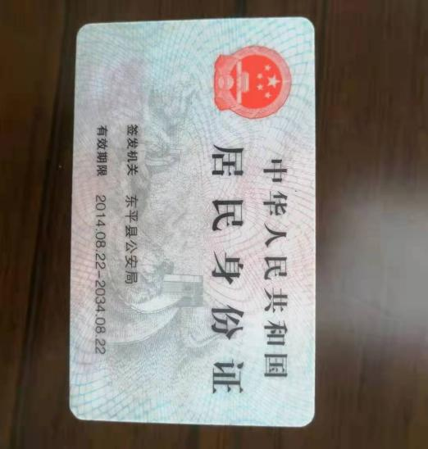

身份证反面
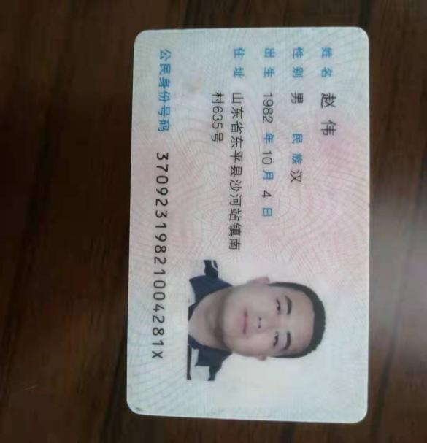

身份证正面
身份证呢个

本公司电子邮箱：zhaowei@bjghrc.com ,该邮箱为我公司专用信箱，收到贵司所发通知、图纸等文件视为我公司已接收。

公司公章：（盖章）

法定代表人：（签字、盖章）

日期： 2022 年 10 月 1 日

